Joaquim Rosa (109089), José Mendes (107188), José Gameiro (108840), Maria Abrunhosa (107658)

Turma P2, v2021-10-24.

RELATÓRIO LAB-2

Análise funcional com casos de uso

# Introdução

Este relatório apresenta uma análise funcional da app “7 MINUTOS Treino” no contexto do Lab 2 de MAS.

## Posicionamento do produto

A aplicação “7 MINUTOS Treino” foi criada para pessoas que procuram fazer exercício físico, com o propósito de recriar um treino em circuito de alta intensidade. Esta permite ao utilizador realizar exercício físico em qualquer altura e qualquer lugar sendo que cada treino dura apenas 7 minutos.

Cada treino consiste em 12 exercícios a executar durante 30 segundos com intervalos de 10 segundos. O material de treino inclui uma cadeira, uma parede e a vontade de quem o realiza.

A aplicação promove o bem-estar e dedica-se a que cada utilizador se mantenha saudável. Se o mesmo pretende adquirir uma boa forma física ou obter abdominais, por exemplo, pode tentar os planos de treino. Estes são programados para que se perca o excesso de peso e gordura corporal de forma rápida e eficiente.

A app reflete uma forma mais “segura, produtiva e eficiente” de se realizar exercício físico, tendo sido cientificamente comprovado que melhora a função cardiovascular.

Em comparação com os processos presenciais, como a prática de exercício no ginásio, a aplicação torna-se mais acessível a nível financeiro, isto é, com o mesmo resultado que o ginásio, não é necessário pagar mensalidade nem viagens.

Relativamente a outras aplicações de treino, a “7 MINUTOS Treino” é uma aplicação gratuita de grande qualidade. O plano de treino é de apenas 7 minutos e não necessita de muito tempo de preparação como meia hora ou uma hora, tempos normais nas outras aplicações. Como o tempo de exercício é mais reduzido a sua intensidade é superior contribuindo significativamente para a quantidade de gordura queimada durante um só treino. Para além destas razões, a aplicação apresenta hiperligações, que através de vídeos de profissionais, ensinam o utilizador a realizar os exercícios.

Este produto foi projetado para pessoas com limitações de tempo com o propósito de ajudá-los a gerir e a expandir a energia física em tempo muito curto. Os exercícios usam o peso corporal como resistência para trabalhar todos os músculos do corpo com atividade muito intensa. Com esta app é possível obter o máximo de resultados com o mínimo de investimento.

# Casos de utilização

## Visão geral

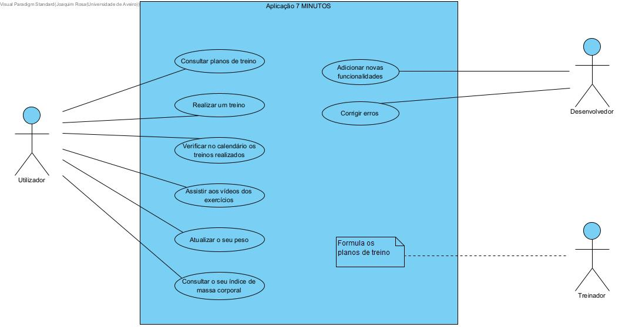

## Atores

| Ator | Papel no sistema |
| --- | --- |
| Utilizador | Pratica os exercícios propostos;  Consultar planos de treino;  Verificar no calendário os treinos realizados;  Assistir aos vídeos dos exercícios; Atualizar o seu peso e altura;??  Consultar o seu índice de massa corporal. |
| Desenvolvedor | Corrige possíveis erros do software da aplicação;  Adiciona novas funcionalidades ao software. |
| Treinador profissional | Formular os planos de treino. |

Tabela 2: Atores do sistema.

## Descrição dos casos de utilização

| ID | Caso de utilização | Sinopse |
| --- | --- | --- |
| 1.1 | Consultar planos de treino | Na página principal da aplicação, o utilizador pode encontrar vários planos de treino e escolher o que melhor se adapta às suas intenções. Antes de começar o treino, o utilizador é capaz de ver os exercícios que este possui e a duração de cada um. |
| 1.2 | Realizar um treino | Após selecionar o treino que pretende fazer, o utilizador recebe um treino em tempo real automático, ao qual deve seguir as instruções. |
| 1.3 | Verificar no calendário os treinos realizados | A aplicação possui um separador com um calendário que permite ao utilizador consultar os exercícios realizados por dia. |
| 1.4 | Assistir aos vídeos dos exercícios | Durante a realização de um exercício, o utilizador terá no ecrã um botão com o símbolo de uma câmara de vídeo, que ao clicar o encaminhará para um vídeo explicativo sobre o exercício em questão. |
| 1.5 | Atualizar o seu peso | No mesmo separador do calendário, o utilizador tem acesso a uma funcionalidade que lhe permite ir registando o seu peso todos os dias, formando assim um gráfico de variação do seu peso ao longo do tempo. |
| 1.6 | Consultar o seu índice de massa corporal | Ainda no mesmo separador, o utilizador ao inserir o seu peso e altura consegue ter acesso ao seu índice de massa corporal, que é automaticamente calculado pela aplicação. |
| 2.1 | Adicionar novas funcionalidades | Os desenvolvedores ao longo do tempo podem atualizar a aplicação, adicionando novas funcionalidades que achem pertinentes, com o intuito de melhorar a experiência do utilizador. |
| 2.2 | Corrigir erros | Com o tempo, os utilizadores podem acabar por encontrar algum erro ao utilizar a aplicação e reportar aos desenvolvedores. Estes então podem corrigir erros e lançar uma nova atualização com os erros já resolvidos. |

Tabela 3: Lista de casos de utilização do sistema.

### CaU 1.2- Realizar um treino

**Breve Descrição:** Após selecionar o treino que pretende fazer, o utilizador recebe um treino em tempo real automático, ao qual deve seguir as instruções.

**Pré-Condições:** PRE-1.Possuir um smartphone funcional.

PRE-2. Ter a aplicação “7 MINUTOS” instalada.

**Pós-Condições:** PÓS-1.Fica registado na aplicação o tipo de treino e o dia em que o mesmo foi realizado.

**Fluxo Base:**

1. O utilizador abre a aplicação.
2. No separador “EXERCÍCIO”, o utilizador escolhe o tipo de treino que quer realizar.
3. O utilizador inicia o treino.
4. O utilizador segue as instruções que vão sendo indicadas no ecrã durante 7 minutos.

**Fluxo Alternativo:**

1. O utilizador abre a aplicação.
2. No separador “EXERCÍCIO”, o utilizador escolhe o tipo de treino que quer realizar.
3. O utilizador inicia o treino.
4. Durante o treino, o utilizador fica com duvidas de como realizar alguns exercícios e recorre a vídeos no Youtube para aprender a fazer corretamente o exercício.
5. O utilizador volta a aplicação e continua a seguir as instruções que lhe são dadas até ao final do treino.

**Exceções:**

1. O utilizador desiste a meio do treino e fecha a aplicação.
2. O utilizador fica sem bateria no smartphone a meio do treino.

**Funcionalidades:**

* Mantém o ecrã ligado durante o treino;
* Um belo design de IU e personagem;
* Capacidade de fazer uma interrupção durante o treino e saltar para o exercício anterior ou seguinte;
* Permissão para ativar e desativar a voz do guia (TTS);
* Cada exercício possui um botão que direciona o utilizador para um vídeo explicativo no Youtube sobre o mesmo.

### CaU 1.5- Consultar o seu índice de massa corporal

**Breve descrição:** O utilizador ao inserir o seu peso e altura consegue ter acesso ao seu índice de massa corporal, que é automaticamente calculado pela aplicação.

**Pré-Condições:** PRE-1. O utilizador mede-se de forma a obter a sua altura total.

PRE-2. O utilizador, através do uso de uma balança, pesa-se para obter o resultado a sua massa corporal total.

**Pós-Condições:** PÓS-1. O valor do seu índice de massa corporal fica armazenado na aplicação e pode ser consultado a qualquer momento.

**Fluxo Base:**

1. O utilizador abre a aplicação no seu smartphone.
2. Ao escolher em cima a opção calendário, o utilizador encontra várias opções, entre as quais está a opção de colocar o seu IMC. Este pode ser colocado tanto pelo sistema de medições europeu (quilogramas e centímetros) como pelo americano (libras e pés/polegadas).
3. Ao colocar para inserir o seu IMC, será apresentado com uma tela onde terá de colocar o seu peso e a sua altura, ambos previamente medidos.
4. Após a inserção de ambos, o seu IMC fica automaticamente guardado na aplicação, sendo possível alterá-lo em qualquer momento de utilização desta, especialmente quando há uma alteração no seu peso após a realização de severos treinos.

**Fluxo alternativo:**

1. Caso já tenha colocado o seu IMC anteriormente, o utilizador pode proceder á sua alteração.
2. Ao abrir a aplicação o utilizador depara-se com a mesma situação com a descrita no fluxo base. Seleciona a opção calendário e vai até IMC.
3. Aqui não aparece mais a opção de inserir o seu IMC, mas sim uma opção para proceder á edição do mesmo.
4. Após a introdução dos novos valores o seu novo IMC fica mais uma vez gravado na aplicação até uma nova alteração.

**Exceções:**

1. O utilizador não possui ferramentas para a medição da sua altura/peso.
2. A aplicação é afetada por um erro e deixa de responder.

# Requisitos não funcionais

## Requisitos de usabilidade

|  |  |  |
| --- | --- | --- |
| Refª | Requisito de interface e usabilidade | CaU relacionados |
| Rint.1 | Usar fontes e cores que facilitem a legibilidade da informação. | 1.1, 1.2 |
| Rint.2 | Integração de áudio que guia o utilizador durante o treino. | 1.2 |
| Rint.3 | O utilizador insere os seus dados: sexo, peso e altura. | 1.4, 1.5 |
| Rint.4 | Tamanho dos números do temporizador grande para que sejam lidos à distância. | 1.2 |

## Requisitos de desempenho

|  |  |  |
| --- | --- | --- |
| Refª | Requisito de desempenho | CaU relacionados |
| RDes.1 | Não necessita de ligação à internet. | Todos |
| RDes.2 | A aplicação retorna os planos de treino em menos de 2 segundos. | 1.1, 1.2 |

## Requisitos de integração com sistemas externos e restrições de operação

|  |  |  |
| --- | --- | --- |
| Refª | Requisito de interface com sistemas externos e com ambientes de execução | CaU relacionados |
| RI.1 | Integra um calendário para o planeamento dos treinos. | 1.3, 1.4 |
| RI.2 | Disponível em diferentes plataformas de instalação. | Todos |
| RI.3 | Não é necessário efetuar login para utilizar a aplicação. | Todos |

# Apêndice: outros exercícios do lab02

* Exercício 2.2.1:

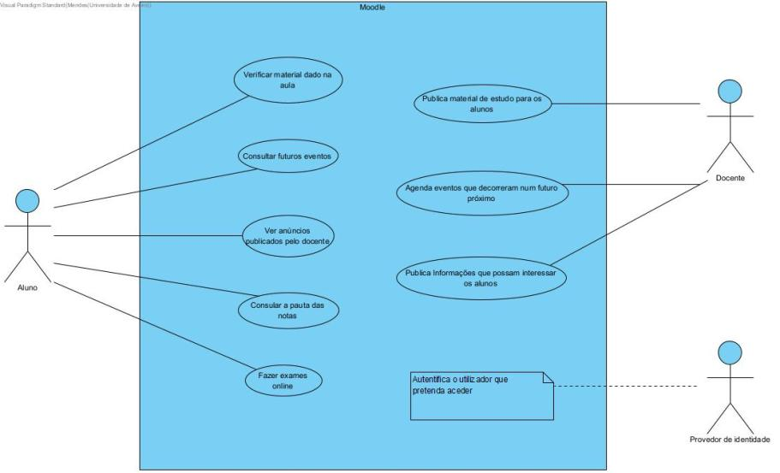

* Exercício 2.2.2:

|  |  |
| --- | --- |
|  | **V/F** |
| a) O modelo para redigir as narrativas estruturadas dos CaU faz parte da norma UML. | **V** |
| b) As secções “Fluxo base” e “Fluxos alternativos” são as partes mais importantes numa descrição de um caso de utilização. | **V** |
| c) A descrição deve identificar o evento e ator que originam o (início do) caso de utilização. | **V** |
| d) O diagrama de casos de utilização é mais importante que as narrativas/histórias a descrição passo-a-passo dos cenários. | **F** |
| e) Alguns casos de utilização não precisam de ser suplementados com uma descrição textual. | **F** |
| f) Colocar as perguntas “O que acontece? E depois, o que acontece de seguida?” e ainda “O que mais pode acontecer, em alternativa?” pode ajudar o Analista a guiar-se na preparação da descrição do caso de utilização. | **V** |
| g) O uso da v i)Descrever os elementos da interface com o utilizador é tão importante como as intenções dos atores ao usarem o sistema.oz ativa é preferível ao da voz passiva (“O docente pesquisa o aluno por código” vs“A pesquisa é iniciada pelo docente usando o código do aluno”) | **V** |
| h) As descrições dos casos de utilização captam os requisitos funcionais do sistema. | **V** |
| i) Descrever os elementos da interface com o utilizador é tão importante como as intenções dos atores ao usarem o sistema. | **F** |

* Exercício 2.4.1:

|  |  |
| --- | --- |
| **Característica / capacidade** | **Tipo?** |
| 1. O SAG deve quantificar a intensidade de movimento de um braço, usando um sensor de movimento montado numa pulseira, que o utente utiliza no pulso do lado dominante, com a mostragem de 1seg. | RF |
| 2. O SAG é usado por várias horas seguidas, em operação contínua, durante o dia ou noite, exceto na interrupção necessária para garantir o carregamento da bateria. | N/A |
| 3. Os gestos utilizados para a comunicação precisam de ser facilmente executáveis por qualquer utilizador, enquanto estão na cama. | RNF |
| 4. O SAG envia mensagens predefinidas, com base em gestos detetados, da unidade de processamento, junto à cama, para a aplicação no smartphone do cuidador. | RF |
| 5. Para aumentar a confiança do utilizador na deteção, o SAG deve dar feedback audível [na unidade do quarto] quando reconhece um gesto, permitindo, se for o caso, o seu cancelamento, até 2seg seguintes. | RNF |
| 6. Um Cuidador pode ter a seu cargo até 6 utentes. | N/A |
| 7. O SAG está indicado para doentes afásicos; a afasia decorre, muitas vezes, de eventos adversos, como o AVC ou ataque cardíaco. | Regra |
| 8. O SAG permitir o envio de mensagens de confirmação ou perguntas de Sim/Não da aplicação smartphone (do cuidador) para a unidade do quarto, que faz a saída correspondente no quarto por voz, para o utente ouvir. | RF |
| 9. O SAG faz o reconhecimento de movimentos dinâmicos dos braços com base em técnicas de aprendizagem automática, usando modelo de classificação de Support Vector Machine. | RF |
| 10. O SAG permite associar sensores/pulseiras a utentes, pode períodos designados. A mesma pulseira pode vir a ser utilizada por diferentes pessoas, ao longo do tempo, mas só pode estar associada a uma pessoa, num dado momento. | RNF |
| 11. Muitas instituições assumem que todos os seus Utentes devem tem acesso a um canal de alarme (SOS) 24hrs por dia. | Regra |

RF- Requisitos funcionais

RNF- Requisitos não funcionais

N/A- Não aplicável

Regra- Regra de negócio

* Exercício 2.4.2:

